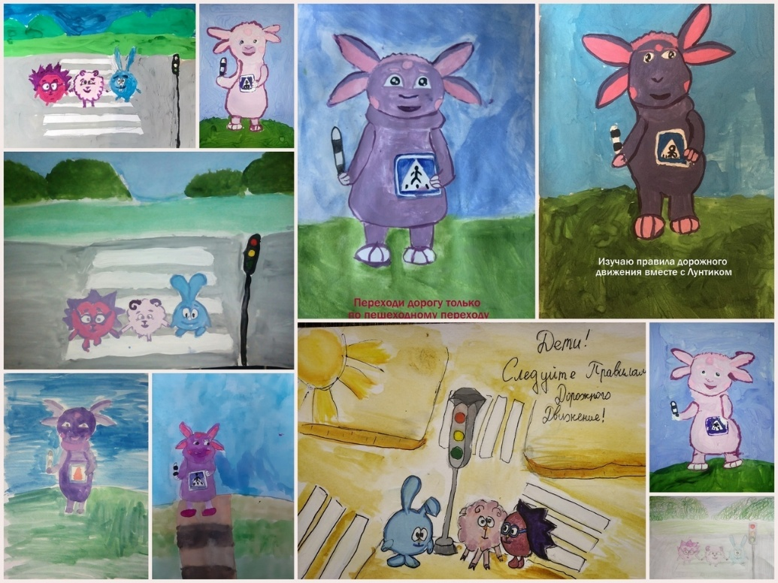
«Дома не скучай! Правила дорожного движения изучай!»
Подготовила: Воспитатель старшей группы Азракулиева Н.А.
Цель:
- повторения дошкольниками правил дорожного движения;
- акцентирование внимания дошкольников и их родителей на необходимость соблюдения правил дорожного движения и формирования культуры безопасного поведения детей на дорогах города.
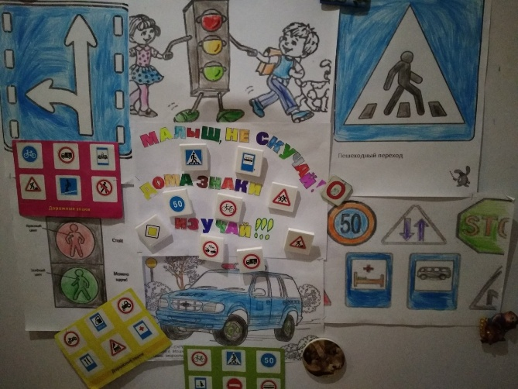
Задачи:
- актуализация представления знаний детей о правилах дорожного движения;
- формирование у детей желания пропагандировать правила безопасного поведения на дороге;
- закрепление детьми знаний правил дорожного движения;
- создание условий для развития творческого потенциала дошкольников.
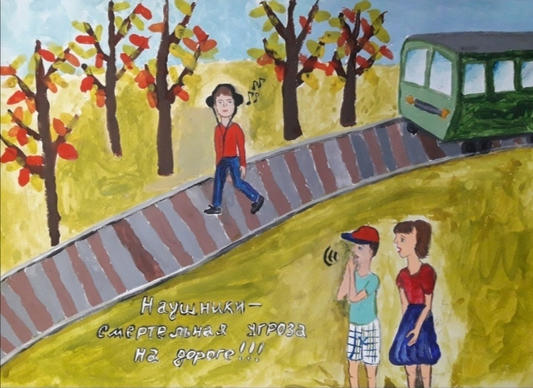
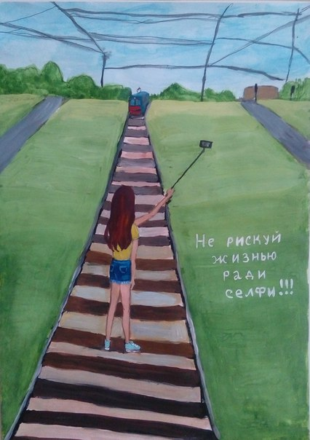
Необходимо:
- повторить с родителями правила дорожного движения;
- выполнить творческую работу в любой технике.
